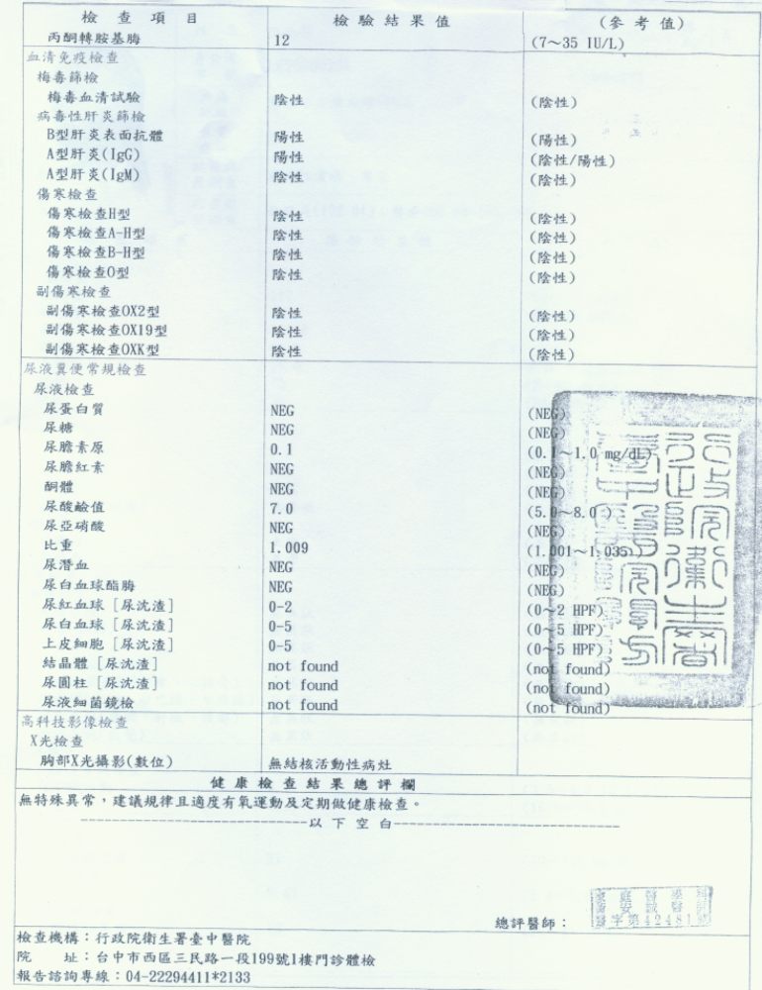
廚務人員不得有結核病、A型肝炎或傷寒等腸道傳染病，
接受健康檢查使始得聘用

